Копилка приёмов рефлексии

(более 70 приемов проведения рефлексии)

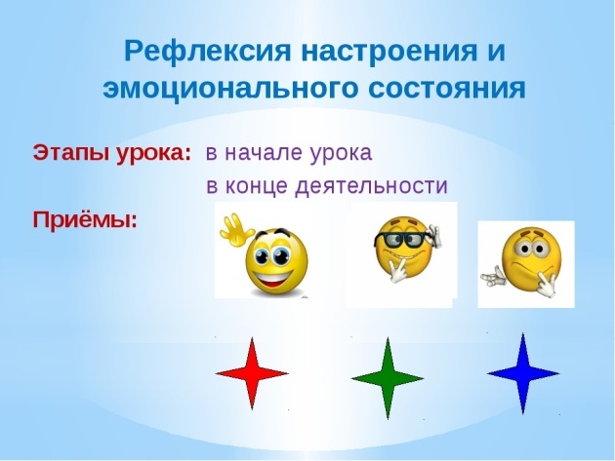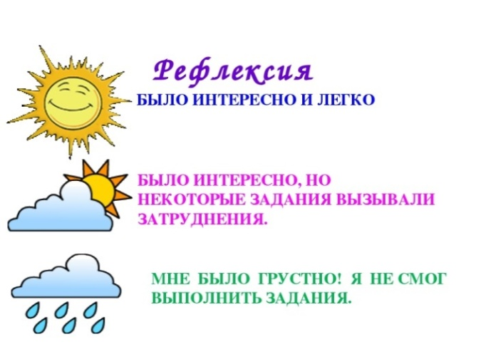
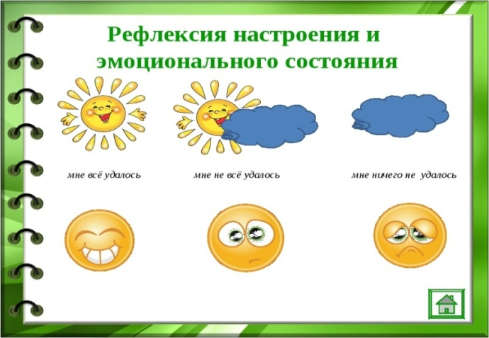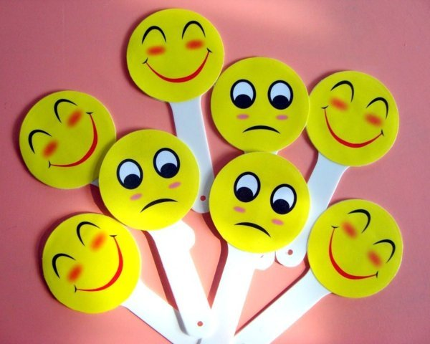

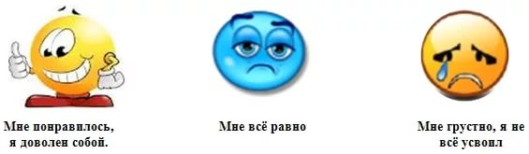

«Смайлики»
Самый простой вариант: показ карточек с изображением трех лиц: веселого, грустного, нейтрального.

«Радостный гномик» – всё хорошо, «грустный гномик» – грустно.

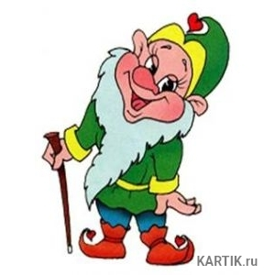

Показ большого пальца вверх или вниз

«Солнышко и тучка». В руках у учителя тучка и солнышко. Он предлагает ребятам сравнить свое настроение с тучкой или солнышком. «Солнышко» – мне всё удалось, «солнышко и тучка» – мне не всё удалось, «тучка» – у меня ничего не получилось.

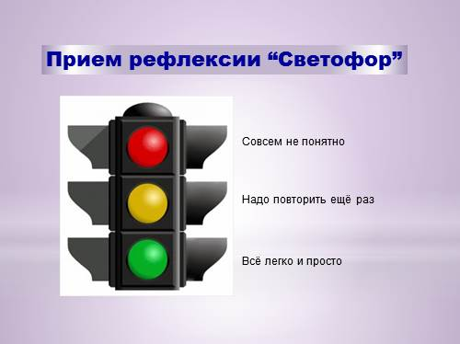
Красный – совсем непонятно; жёлтый – надо повторить ещё раз;зелёный – всё легко и просто.

«Радостный снеговик» – всё хорошо, «грустный снеговик» – грустно.
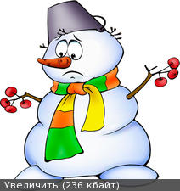

Игра — приветствие:
«Здравствуйте!»
Желаю (прикасаются
большими пальчиками)
успеха (указательными)
большого ( средними)
во всём ( безымянными) и везде ( мизинцами).
Здравствуй ( всей ладонью ),
удачи тебе на уроке (переплетают пальцы рук).

Прием «Эмоционально-музыкальная концовка».
Учащиеся слушают фрагменты из двух музыкальных произведений (желательно указать композитора произведения) Звучит тревожная музыка и спокойная, восторженная. Учащиеся выбирают музыкальный фрагмент, который соответствует их настроению.

«Букет настроения». В начале урока учащимся раздаются бумажные цветы: красные и голубые. На доске изображена ваза. В конце урока учитель говорит: «Если вам понравилось на уроке, и вы узнали что-то новое, то прикрепите к вазе красный цветок, если не понравилось, - голубой».

«Поляна». На доске – поляна из цветов, над каждым цветком – этап урока – (работа с текстом, фонетическая зарядка и т. д.). Перед каждым ребенком – бабочка. Вы предлагаете детям прикрепить свою бабочку на тот цветок, какой вид деятельности ему понравился больше всего.

«Маятник настроения» - отображает настроение ребёнка. Учащимся предлагаются две картины с изображением пейзажа. Одна картина проникнута грустным, печальным настроением, другая - радостным, веселым. Ученики выбирают ту картину, которая соответствует их настроению.
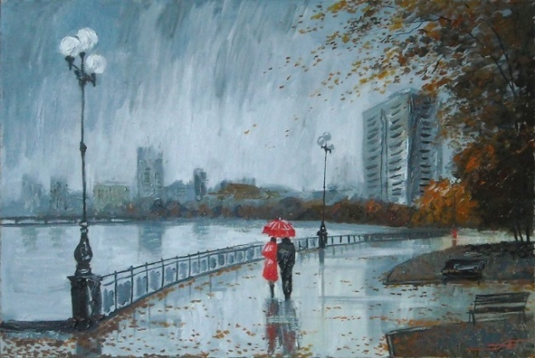
Стихи для эмоционального настроя.

«Мои ожидания»:
- Возьмитесь за руки, улыбнитесь друг другу.
- Что вы ожидаете от сегодняшнего урока? Я надеюсь, что ваши ожидания исполнятся, а насколько - посмотрим в конце урока (получить новые знания, справиться со всеми заданиями, помочь своему товарищу и т.д.).

«Дерево чувств». Если чувствую себя хорошо, комфортно, то вешаю на дерево листики красного цвета, если нет, зелёного.

Игра: «Каким я себя ощущаю», «Какие эмоции ты испытываешь?».
Эта игра помогает определить эмоциональное состояние ребенка на уровне ощущений. Как он себя ощущает: плохо ( грустно)- фиолетовый цвет, хорошо – стабильное уравновешенное состояние внутренней гармонии - зеленый цвет, отлично (эмоциональный подъем) – розовый цвет. Перед началом занятий, дети, используя цветные магниты, показывают свое эмоциональное состояние.

«Радуга настроения». Дети выбирают цвет, который соответствует их настроению, прикрепляют магнитики - смайлики на радугу.
Красный – восторженное, оранжевый – тёплое, радостное, жёлтый – светлое, приятное, зелёный – спокойное, синий - грустное, чёрный – тревожное, напряжённое, крайне неудовлетворённое.

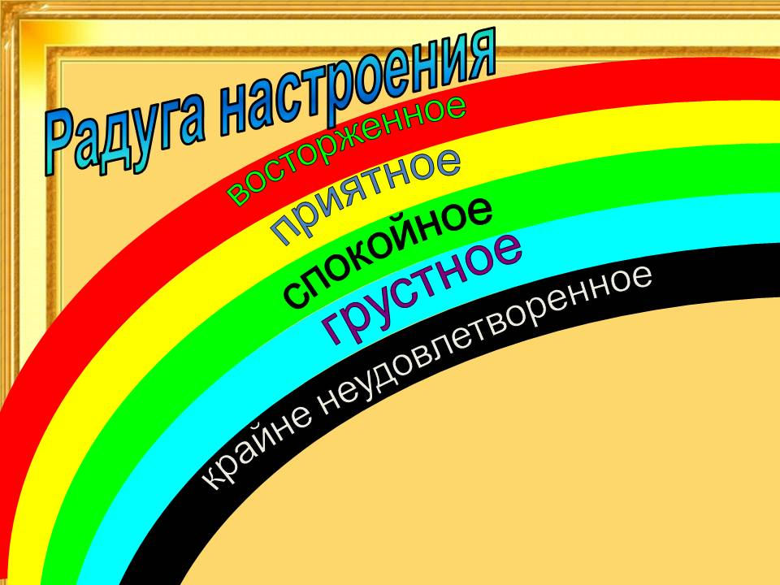

«Цветик – семицветик» - дети выбирают себе лепесток, который по цвету подходит к их настроению. Собирается общий цветок.

Прием «Лесенка успеха» - нижняя ступенька - у меня ничего не получилось; средняя ступенька - у меня были проблемы; верхняя ступенька - мне всё удалось.
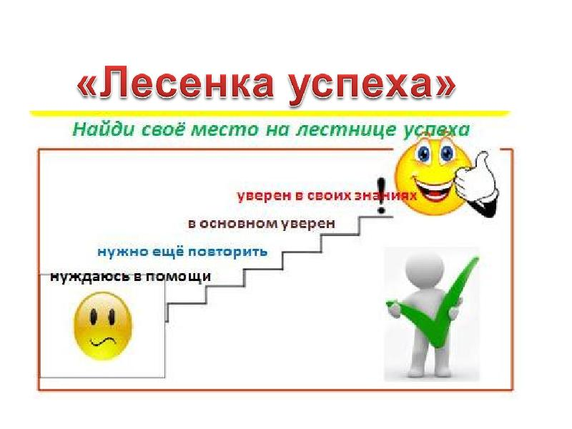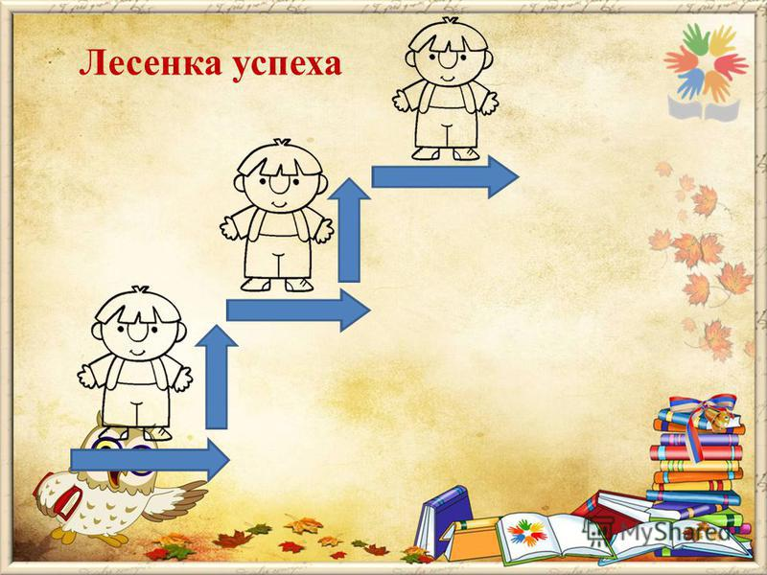

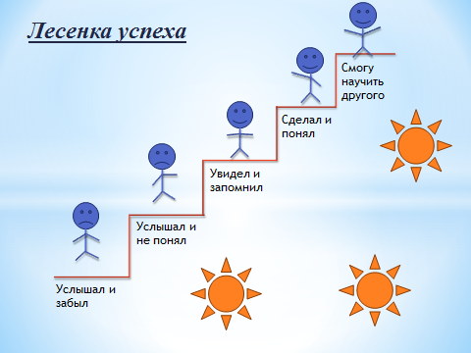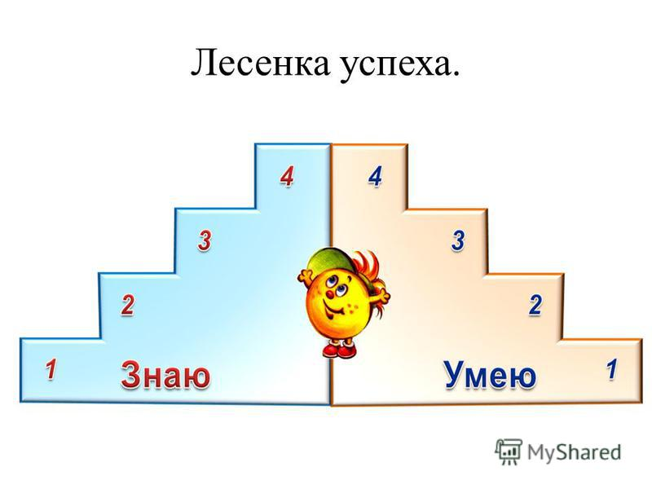

«Поезд»
На парте перед каждым ребенком два жетона: один – с улыбающимся личиком, другой – с грустным. На доске поезд с вагончиками, на которых обозначены этапы урока. Детям предлагают опустить «веселое личико» в тот вагончик, который указывает на то задание, которое вам было интересно выполнять, а «грустное личико» в тот, который символизирует задание, которое показалось не интересным.
Ребенок сам должен оценить, на какой ступеньке он оказался в результате деятельности во время урока, т.е. оценить достигнутые результаты.

«Яблоня» - на изображении яблони необходимо прикрепить яблоки зеленого и красного цветов, в соответствии с тем понятен ли был материал на уроке и насколько продуктивным был урок для учащихся.

«Ракета, самолёт и машина»
Картинки я использую в течении всего урока: ракета – я уверен в себе и готов к путешествию.
самолёт – я хочу отправиться в путешествие, но не уверен в себе.
машина – мне тревожно, я не хочу.

«Дерево успеха»
Каждый листочек имеет свой определенный цвет: зеленый — все сделал правильно, желтый — встретились трудности, красный — много ошибок. Каждый ученик наряжает свое дерево соответствующими листочками. Подобным же образом можно наряжать елку игрушками, украшать поляну цветами и т.д.

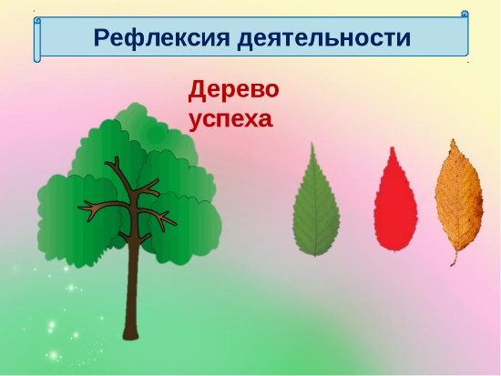

Вагончики. Каждый вагончик соответствует определенному заданию. Например, вы планируете провести этап закрепления, состоящий из трех мини-игр и одного творческого задания. У вас — 4 вагончика. Предложите своим ученикам посадить человечков (животных, оставить жетончик) в тот вагончик, задание которого выполнилось легко, быстро и правильно.

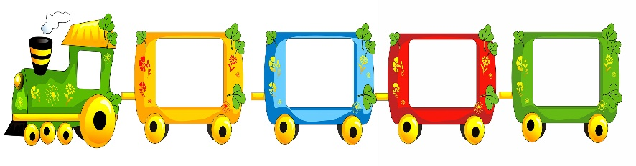

Метод «Благодарю». В конце урока учитель предлагает каждому ученику выбрать только одного из ребят, кому хочется сказать спасибо за сотрудничество и пояснить, в чем именно это сотрудничество проявилось. Учителя из числа выбираемых следует исключить. Благодарственное слово педагога является завершающим. При этом он выбирает тех, кому досталось наименьшее количество комплиментов, стараясь найти убедительные слова признательности и этому участнику событий.

«Анкета»
Можно предложить школьникам как вариант небольшую анкету, наполнение которой можно менять, дополнять в зависимости от того, на какие этапы урока обращается особое внимание. Можно попросить обучающихся аргументировать свой ответ.
1. На уроке я работал активно/пассивно
2. Своей работой на уроке я доволен/не доволен
3. Урок для меня показался коротким/длинным
4. За урок я не устал/ устал
5. Мое настроение стало лучше/стало хуже
6. Материал урока мне был понятен/не понятен
полезен/бесполезен
интересен/скучен
Приём «Знаки» можно использовать в 1 классе на уроках обучения грамоте, математики. Подчеркнуть самую красивую букву, слово, цифру.
«Восхождение на пик знаний». Даётся карточка с изображением горы. Если вы считаете, что хорошо усвоили материал на уроке, разобрались в изученной теме, то нарисуйте себя на вершине горы. Если осталось что-то неясно, нарисуйте себя ниже, а слева или справа решите сами.
«Волшебное дерево» - один из моих любимых приёмов рефлексии. - Листочек – у меня не получается, мне нужна помощь. Цветочек – было трудно, но я понял. Яблоко – у меня всё получается.
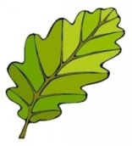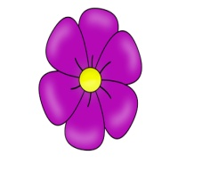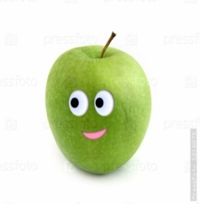
«Рефлексивная мишень» - применяю в 3 - 4 классах. На доске мишень, разделённая на 4 сектора: активно участвовал, было интересно, было понятно, узнал новое. Дети выбирают один из секторов.

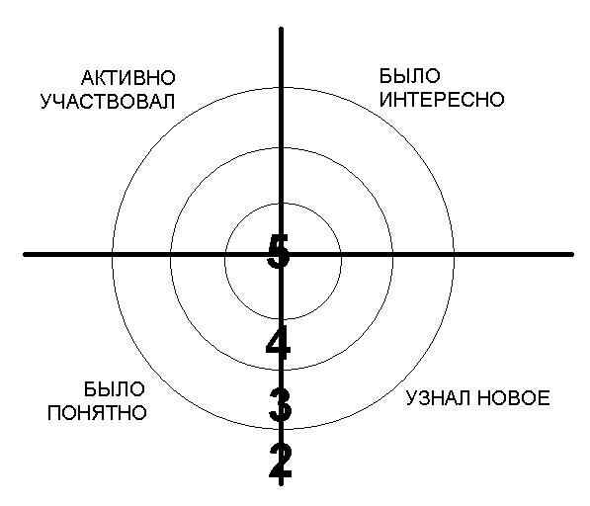
«Огонёк общения». Цветы (медальки) разного цвета подарить самому умному, справедливому, вежливому, приятному в общении и т.п.
1) Дети встают в круг, обняв друг друга за плечи, и каждый говорит, что, по его мнению, было сегодня самым интересным.
2) Дети садятся в круг и передают по кругу сердечко. Тот, у кого в руках сердечко, говорит:
-Сегодня меня порадовало…
-Сегодня меня огорчило…
3) На парте у каждого ребёнка лежат три кружочка (цветочка) разных цветов. Учитель объясняет детям:
-Голубой цветочек вы дарите самому вежливому в общении (кому хочется сказать сегодня спасибо); зелёный – самому уступчивому, покладистому; фиолетовый – самому скромному, с вашей точки зрения.
Формулировки указаний меняются в зависимости от указаний учителя.
-Посмотрим, у кого сегодня получился самый большой букет. Как вы думаете, почему?

«Поляна». На доске – поляна из цветов, над каждым цветком – этап урока – (работа с текстом, фонетическая зарядка и т. д.). Перед каждым ребенком – бабочка. Детям предлагается прикрепить свою бабочку на тот цветок, какой вид деятельности ему понравился больше всего.
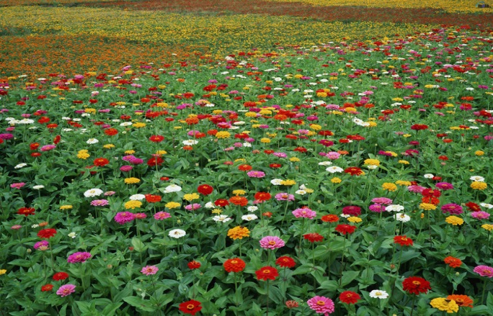

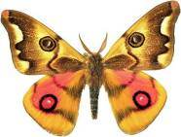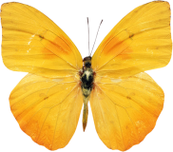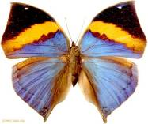

«SMS» - Детям раздаются бумажные мобильные телефоны. Напишите учителю или другу сообщение, как прошёл урок, что бы вы хотели ещё узнать, оцените свою работу на уроке.

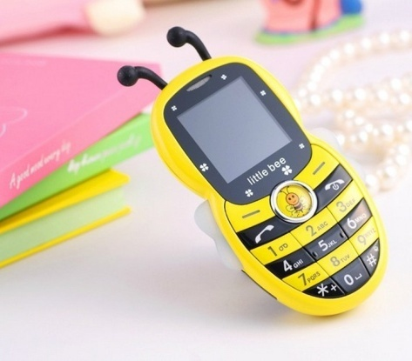
«Наряди ёлочку» - На доске изображена ёлочка. В конце урока учитель говорит: «Если вам понравилось на уроке, и вы узнали что-то новое, то повесьте на ёлочку красный шарик, если не понравилось, - синий».
Игра «Вершина успеха». Дети указывают, какими качествами успешного человека они овладели за время обучения в начальной школе. Такие проверки проводятся каждую четверть.
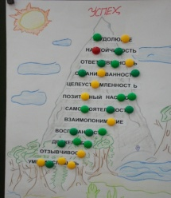
Дети указывают, какими качествами успешного человека они овладели за время обучения в начальной школе. Такие проверки проводятся каждую четверть.
«Самоанализ работы». Важное значение в учебной деятельности имеет умение анализировать свою работу, находить ошибки и выявлять причину их возникновения, находить пути их исправления.
На доске записаны фразы:
Урок полезен, все понятно.
Лишь кое-что чуть-чуть неясно.
Еще придется потрудиться.
Да, трудно все-таки учиться!
Дети подходят и ставят знак у тех слов, которые им больше всего подходят по окончании урока. Можно использовать мимику и жесты.
« Калейдоскоп успешных дел». Каждое утро учащиеся, заходя в класс, начинают с того, что ставят перед собой цель, что бы они хотели сделать сегодня на отлично, в чем хотели бы добиться успеха и записывают свои цели на стенд «Сегодня я хочу сделать отлично..» А потом в конце дня записывают свой результат в «Калейдоскоп успешных дел».
Рефлексия «10 баллов»
Оценить по 10-бальной шкале работу на занятии с позиции:
„Я“ 0________10
„Мы“ 0________10
„Дело“ 0________10
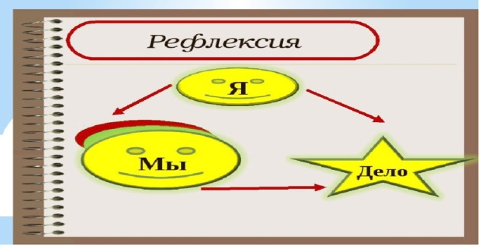

«Для меня сегодняшний урок…»
Учащимся дается индивидуальная карточка, в которой нужно подчеркнуть фразы, характеризующие работу ученика на уроке по трем направлениям.
Урок Я на уроке Итог
1. интересно 1. работал 1. понял материал
2. скучно 2. отдыхал 2. узнал больше, чем знал
3.безразлично 3.помогал другим 3.не понял
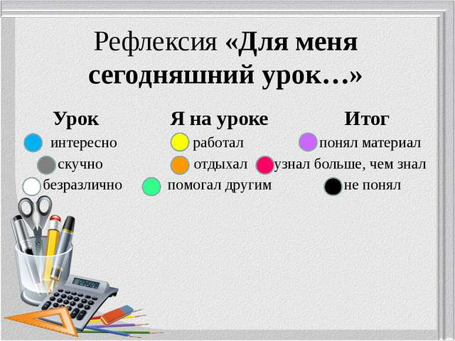

«Чемодан, мясорубка, корзина», который я применяю в 3—4 классах. Ученикам предлагается выбрать, как они поступят с информацией, полученной на уроке.
Чемодан – информация, которая пригодится в дальнейшем, то, что возьму с собой.
Мясорубка – всё обдумаю, переработаю информацию.
Корзина – выброшу, это мне не нужно.

«Волшебный мешочек или волшебный кузовок». Учитель показывает детям мешочек и предлагает: «Давайте соберем в этот волшебный мешочек все самое интересное, что было на сегодняшнем уроке».

«Пантомима». Учащиеся пантомимой должны показать результаты своей работы. Например, руки вверх – довольны, голова вниз – не довольны, закрыть лицо руками – безразлично.

«Синквейн», который помогает выяснить отношение к изучаемой проблеме, соединить старое знание и новое, не требует специального оборудования. Синквейн разработала американская поэтесса Аделаида Крэпси под влиянием японских миниатюр хайку и танка. В России стал использоваться с 1997 года. Может применяться как заключительное задание по пройденному материалу:
- первая строка – название темы (одно существительное);
- вторая – описание темы в двух словах, два прилагательных;
- третья – строка описание действия в рамках этой темы тремя словами;
- четвёртая строка – это фраза из четырёх слов, показывает отношение к теме (целое предложение);
- последняя строка – синоним, который повторяет суть темы.
В конце урока обучающимся предлагается написать синквейн на основе изученного материала. В этом выводе каждый ученик соединяет и обобщает свои впечатления, знания, воображение.

"Плюс – минус – интересно". Для письменного выполнения обучающимся предлагается заполнить таблицу из трех граф.
В графу «П» – «плюс» записывается все, что понравилось на уроке, информация и формы работы, которые вызвали положительные эмоции, либо, по мнению ученика, могут быть ему полезны для достижения каких-то целей.
В графу «М» – «минус» записывается все, что не понравилось на уроке, показалось скучным, осталось непонятным.
В графу «И» – «интересно» обучающиеся вписывают все любопытные факты, о которых узнали на уроке, и что бы еще хотелось узнать по данной проблеме, вопросы к учителю.

«Письмо благодарности». Интересная форма проведения рефлексии, которая предполагает проведение не только самоанализа, но и оценивание деятельности своих товарищей. Детям предлагается написать на листочке имя и слова благодарности тому однокласснику, который каким-то образом помог ему на уроке понять изучаемый материал.

«Метод пяти пальцев»
М (мизинец) – мыслительный процесс. Какие знания, опыт я сегодня получил?
Б (безымянный) – близость цели. Что я сегодня делал и чего достиг?
С (средний) – состояние духа. Каким было сегодня моё преобладающее настроение?
У (указательный) – услуга, помощь. Чем я сегодня помог, чем порадовал или чему поспособствовал?
Б (большой) – бодрость, физическая форма. Каким было моё физическое состояние сегодня? Что я сделал для своего здоровья?

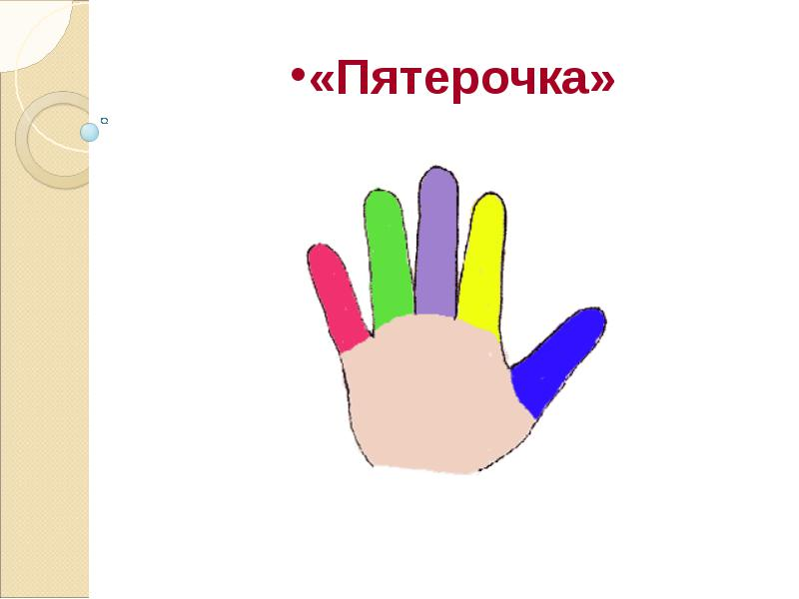

Облако "тегов", которые необходимо дополнить. Например, на интерактивной доске можно вывести слайд, где указаны варианты:
  - сегодня я узнал...
  - было трудно…
  - я понял, что…
  - я научился…
  - я смог…
  - было интересно узнать, что…
  - меня удивило…
  - мне захотелось… и т.д.

«Мои ответы»
На протяжении урока отмечать условно свои ответы:
«V» - ответил по просьбе учителя, но ответ не правильный;
«W» - ответил по просьбе учителя, ответ правильный;
«| » - ответил по своей инициативе, но ответ не правильный;
«+» - ответил по своей инициативе, ответ правильный;
«0» - не ответил.

«Комплимент»
Комплимент-похвала, комплимент деловым качествам, комплимент в чувствах, в котором учащиеся оценивают вклад друг друга в урок и благодарят друг друга и учителя за проведенный урок. Такой вариант окончания урока дает возможность удовлетворения потребности в признании личностной значимости каждого.

Приём «Что, если…?»
Приём «Что, если…?» предполагает включение на этапе рефлексии вопросов, которые начинаются со слов: «Что, если…?» Данные вопросы позволяют учащимся по-новому, с другой стороны посмотреть на проблему, выдвинуть свои предположения, свои гипотезы развития событий, расширяя тем самым опыт спонтанного общения, способствуя развитию гипотетического мышления учащихся. (Что, если бы Вася не познакомился с Валеком и Марусей?(Владимир Галактионович Короленко «В дурном обществе»).

«Подбор афоризма пословицы, стихотворения к уроку»
«Подбор фразеологизмов»
- спустя рукава
- краем уха
- как рыба о лед
- шевелить мозгами
- ловить ворон
- комар носа не подточит
- в два счета
- войти во вкус
- зарубить на носу
- держать ухо востро

«Три М»
Учащимся предлагается назвать три момента, которые у них получились хорошо в процессе урока, и предложить одно действие, которое улучшит их работу на следующем уроке.

«А напоследок я скажу»
Школьникам предлагается последовательно ответить на три вопроса:
Насколько оправдались ваши ожидания и кому за это спасибо (исключая учителя)?
Что не оправдалось и почему?
Мои и наши перспективы?
«Ассоциация»
Обучающимся предлагается из картинок, разложенных на столе, выбрать по две: первую – которая максимально иллюстрирует его состояние на начало урока, вторую – на его окончание. Затем каждый желающий может объяснить свой выбор (по одному – два предложения на картинку). Любые комментарии со стороны других одноклассников или учителя исключаются. Педагог комментирует свои картинки последним, подводя итоги урока.

«Волшебная палочка»
-Если я найду волшебную палочку, я порошу ее помочь…(кому?)

«Слова-напутствия»
И пусть в вашей жизни не будет ни одного дня, когда бы вы не прочли хоть одной страницы новой книги. К.Паустовский
Суди себя сам. Это самое трудное. Себя судить куда труднее, чем других. Если ты сумеешь правильно судить себя, значит, ты поистине мудр. А.де Сент-Экзюпери

«Лучики солнца»
Детям можно предложить представить себя лучиками солнца. В конце урока дать задание разместить лучики на солнце согласно своему настроению. Учащиеся подходят к доске и вставляют лучики.

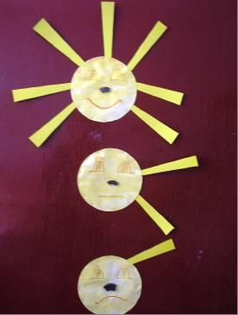

«Бортовой журнал» - форма фиксации информации с помощью ключевых слов, графических моделей, кратких предложений и умозаключений, вопросов. В качестве задаваемых преподавателем частей "бортового журнала", которые будут заполняться учащимися, могут быть: ключевые понятия темы, связи, которые может установить студент, важные вопросы.

Различные виды дневников: обычный, дневник - художественный альбом, двухчастный дневник (в одной графе - наблюдаемые факты, цитаты из высказываний, в другой - комментарии) и другие. В отличие от эссе и "бортового журнала", дневник ведется в течение длительного промежутка времени и позволяет ученику осуществить более вдумчивую рефлексию, отслеживая как непосредственный процесс, так и сравнивая свои действия во времени ("отложенная" рефлексия).

«Письменное интервью» - вариант групповой письменной рефлексии в форме вопросов и ответов участников группы. Данный способ позволяет в достаточно короткий промежуток времени провести письменную рефлексию с целью взаимообмена мнениями.

«Выберите 1 фразу для соседа по парте»:
Ты молодец.
Я доволен твоей работой на уроке.
Ты мог бы поработать лучше.

«Острова»
На доске или у каждого ученика карта настроения. Поставьте знак √, на каком из островов вы сегодня пребывали: о.Страха, Познания, Уверенности, Скуки, Мечты, Будущего, Радости.

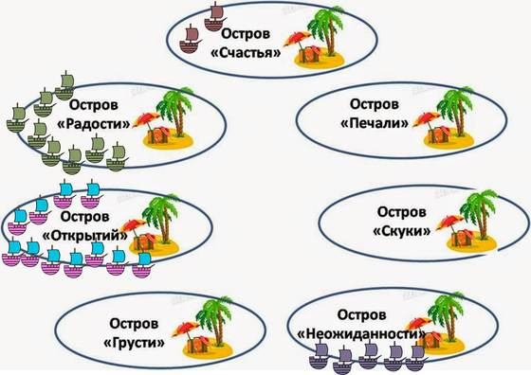
«Запустите корабль в море Знаний». Те ребята, которые считают, что хорошо усвоили тему, помещают свой кораблик в море, а те, кто не уверен в этом, остаются в заливе правил.
МОРЕ ЗНАНИЙ
ЗАЛИВ ПРАВИЛ

«Лист самооценки»
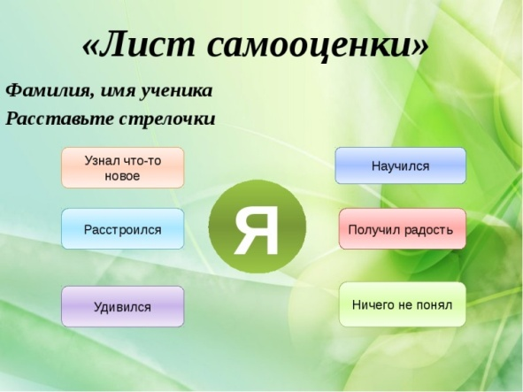
«Релаксация»
Закройте глаза и вспомните приятные моменты нашего занятия.
Я рада, что на протяжении всего занятия вы были внимательны.
Я хочу, чтобы все, кто работал хорошо – улыбнулись мне, а кто чувствует в себе потенциал работать еще лучше – поаплодировали себе.

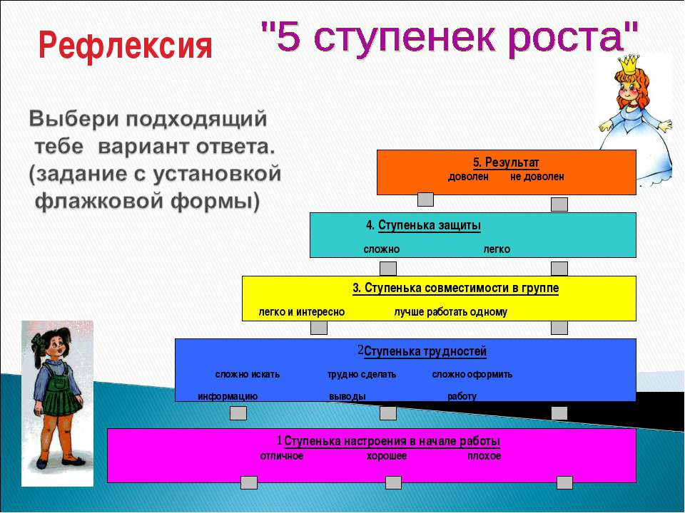

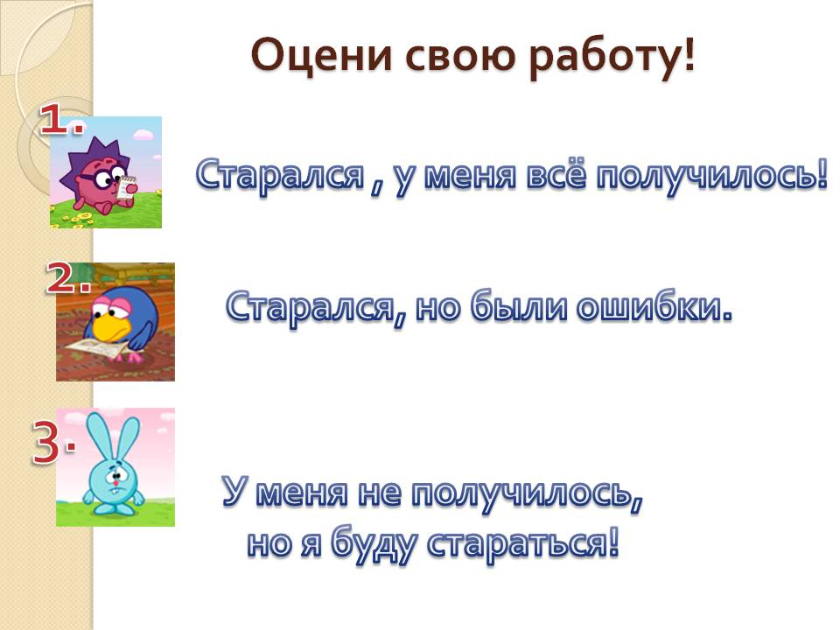

Приём «Оценка своих ответов»
«-«
«П»
«Н»
«О»
«+» - ответил по своей инициативе, ответ правильный;
«-» - ответил по своей инициативе, но ответ неправильный;
«П» - ответил по просьбе учителя, ответ правильный;
«Н» - ответил по просьбе учителя, но ответ неправильный;
«0» - не ответил

«Слон»
Ученикам дается на листочках нарисовать слона. Листочки собираются учителем для дальнейшего анализа работы учащегося на уроке. Ученикам затем устно дается характеристика элементов.
Уши - значит человек внимательно слушает, воспринимает больше на слух; глаза - внимательно смотрит, воспринимает больше зрительно; хобот – знания, которые вы приобретаете; голова – это мыслительные процессы; посмотреть на соотношение головы и туловища: большая голова – автор рисунка больше действует головой; ноги тонкие – неуверенность.
«Дело в шляпе»
Учащиеся передают шляпу друг другу, когда заканчивается музыка или считалка, тот, у кого в руках осталась шляпа, анализирует свою работу на уроке или ставит оценку работающим у доски и обосновывает ее.

«Ключевые слова»
На доске прикреплены "ключевые слова" урока, по которым можно придумать рассказ или расставить их в определенной последовательности. Например слова: оценка, задача, сосед, учитель и т.д.

«Экспертная комиссия»
В начале урока выбираются эксперты (учащиеся, справившиеся с контрольной работой отлично). Они в течение всего урока фиксируют деятельность учащихся (ряда, варианта). В конце урока эксперты анализируют деятельность своих подопечных, указывают успехи и ошибки, выставляют им оценки.

«Завтра контрольная»
Прием эссе перед контрольной или самостоятельной работой, с целью выявления готовности учащихся, пробелов в знаниях, их переживаниях. Для эссе можно заранее подготовить вопросы.

«Кластеры»
Выделение смысловых единиц текста и графическое оформление. Рисуем модель. По готовому кластеру можно видеть всю картину урока и сделать соответствующие выводы. Звездой может быть тема, работа учащихся по группам, контрольная работа, учитель на уроке. В качестве результатов могут быть оценки, предложения, затруднения, успехи.
Многие используют этот прием на этапе рефлексии. В начале урока составление кластера поможет быстро обобщить и структурировать теоретический материал.
Кластер (гроздь) – фиксация системного понятия с взаимосвязями.

«Запрет»
Этот прием используется, когда учащиеся сводят размышления о себе и происходящих событиях к фразам: «я не могу…», «я не знаю, как…», «у меня не получится…». Учащимся запрещается говорить «Я не …», а предлагается эту же мысль выразить другими словами: что нужно, чтобы получилось; какие средства необходимо было бы иметь для…; какие умения мне нужны для этого; какая дополнительная информация мне нужна для этого и т.п.
В реализации данного приема происходит трансформация пассивного поведения ученика в направленную рефлексию над своим опытом.
«Сорбонки»
Карточки памяти позволяют выявить пробелы. Работу можно проводить индивидуально или в группах. Во втором случае учащиеся могут помочь одноклассникам выявить пробелы по теме.

«Текст с пропусками»

«Лови ошибку». Учащимся предлагается текст / задача / пример, содержащие энное количество ошибок.

«Жокей и лошадь». Класс делится на две группы. Одна группа получает карточки с вопросами, другая — с ответами. Затем каждый ищет свою пару.
Завершается данный этап рефлексией, где учитель подводит учащихся к выводу, что ошибки — это не "криминал", а повод задуматься

